- Tefilat Geshem
שָׁאַתָּה הוּא ה' אֱלקֵינוּ מַשִּׁיב הָרוּחַ וּמורִיד הַגֶשֶׁם: לִבְרָכָה וְלא לִקְלָלָה. אמן! לְחַיִּים וְלא לַמָּוֶת. אמן! לְשובַע וְלא לְרָזון!
For You Lord, our G-d, are Causer of the wind to blow and of the rain to fall. For blessing and not for curse. Amen! For life and not for death. Amen! For plenty and not for scarcity. Amen!

- Mishna Taanit 1:1
מֵאֵימָתַי מַזְכִּירִין גְּבוּרוֹת גְּשָׁמִים? רַבִּי אֱלִיעֶזֶר אוֹמֵר: מִיּוֹם טוֹב הָרִאשׁוֹן שֶׁל חָג. רַבִּי יְהוֹשֻׁעַ אוֹמֵר: מִיּוֹם טוֹב הָאַחֲרוֹן שֶׁל חָג.
From when does one begin to mention the might of the rains by inserting the phrase: “He makes the wind blow and rain fall?” Rabbi Eliezer says: From the first day of Sukkot. Rabbi Yehoshua says: From the last day of Sukkot.

אָמַר לוֹ רַבִּי יְהוֹשֻׁעַ: הוֹאִיל וְאֵין הַגְּשָׁמִים אֶלָּא סִימַן קְלָלָה בֶּחָג, לָמָּה מַזְכִּיר? אָמַר לוֹ רַבִּי אֱלִיעֶזֶר: אַף אֲנִי לֹא אָמַרְתִּי לִשְׁאוֹל, אֶלָּא לְהַזְכִּיר מַשִּׁיב הָרוּחַ וּמוֹרִיד הַגֶּשֶׁם בְּעוֹנָתוֹ. אָמַר לוֹ: אִם כֵּן, לְעוֹלָם יְהֵא מַזְכִּיר!
Rabbi Yehoshua said to him: Since rain is a sign of a curse during the festival of Sukkot, why should one mention rain during this period? Rabbi Eliezer said to him: I too did not say that it is proper to request rain at this time, but it is proper only to mention the phrase: He makes the wind blow and rain fall, in its due time. Rabbi Yehoshua said to him: If so, one should always mention rain, even in the summer.

- Taanit 10a
בג' במרחשון שואלין את הגשמים רבן גמליאל אומר בשבעה בו ט"ו יום אחר החג כדי שיגיע אחרון שבישראל לנהר פרת.
On the third of Marḥeshvan one starts to request rain in the Amidah. Rabban Gamliel says: On the seventh of Marḥeshvan, which is fifteen days after Sukkot, so that the last of the Jews who traveled to Jerusalem on foot for the Festival, can reach the Euphrates River.

גמ': א"ר אלעזר הלכה כרבן גמליאל תניא חנניה אומר ובגולה עד ששים בתקופה אמר רב הונא בר חייא אמר שמואל הלכה כחנניה...
Rabbi Elazar said: The halakha is in accordance with Rabban Gamliel. It is taught in a baraita that Ḥananya says: And in the Diaspora one does not begin to request rain until sixty days into the season, i.e., sixty days after the autumnal equinox. Rav Huna bar Ḥiyya said that Shmuel said: The halakha is in accordance with the opinion of Ḥananya.
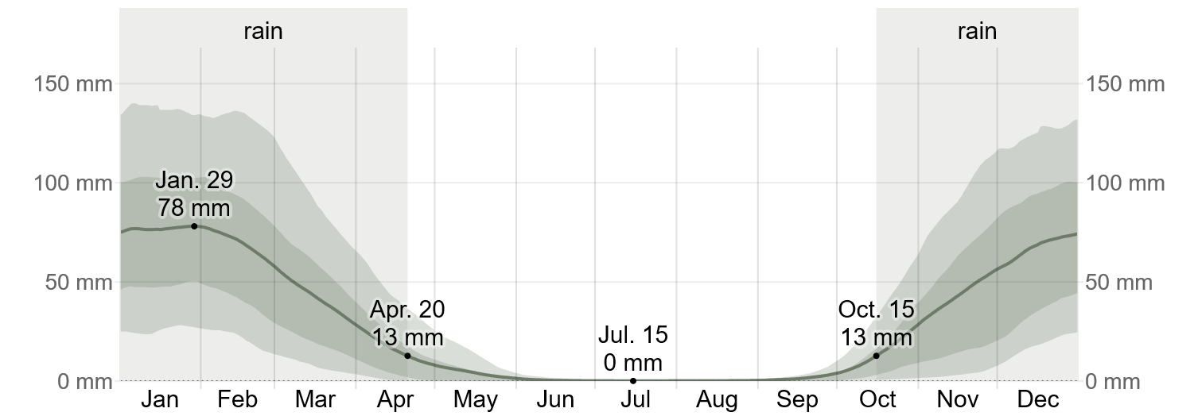
- Average Monthly Rainfall in Tiberias, Israel © WeatherSpark.com

- Average Monthly Rainfall Al Fallūjah, Iraq © WeatherSpark.com
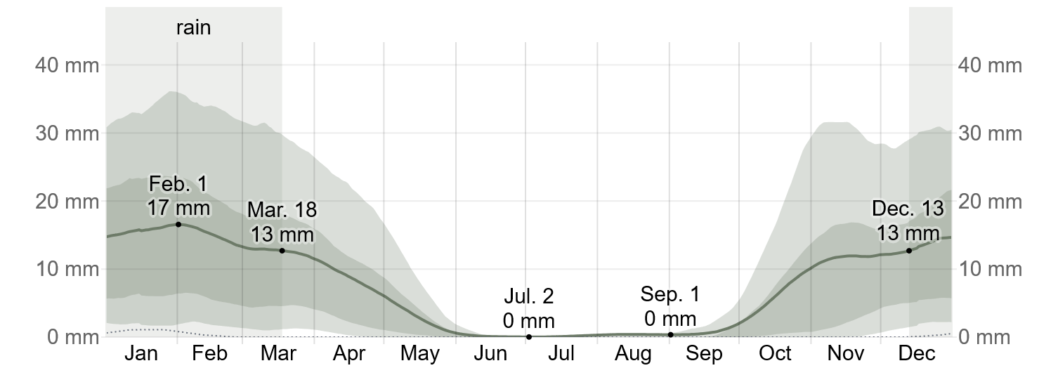

- Responsa of Rosh, Klal 4:10 (1250-1327, Toledo)
ויהי בשנת חמשת אלפים ושבעים ושלש לבריאת עולם נעצרו הגשמים ולא המטיר כל החורף אלא מעט מזעיר ויקראו צום להתחנן לה' לתת מטר על פני האדמה. ויהי בליל ראשון של פסח אחרי תפלת ערבית ואדוני אבי הרא"ש היה יושב על פתח ביתו ואנחנו קצת מהחברים עומדין עליו מימינו ומשמאלו. ויאמר עתה היה טוב לעורר הדבר אשר מעולם תמהתי עליו למה לא יזכירו וישאלו הגשם עד שבועות ויענוהו קצת מהחברים טוב הוא שתודיע הדבר לזקנים ויעשו כן וישר בעיניהם וישלחו לחזן הכנסת להזכיר למחר הגשם.
In the year 5073 from the creation of the world, the rains stopped, and it did not rain all winter except for a little bit. They declared a fast, to plead with G-d to give rain upon the ground. It was on the first night of Pesach, after the evening prayers, my master and father, Rabbeinu Asher, was sitting by the door to the house, and some of us stood around him to his right and left. He said: “Now is a good time to raise something that I have always wondered about: Why not invoke and petition for rain until Shavuot?” Some of the people responded: “This is a good idea to tell the elders.” They did so and they liked the idea and they sent to the chazan to mention rain the next day.”

ויעשו כן ויזכירו בני הכנסת הגדולה הי"ג מדות ויהי קול כהזכירו והנה רעש מקצת החכמים אשר לא היה הדבר בעצתם ויוציאו קול לאמר שלא היה ראוי להזכירו שסימן קללה הוא ויתאפק א"א הרא"ש ולא דבר ביום ההוא מאומה עד ליל חולו של מועד ויכתוב מגלת ספר לחזק דבריו וזה תרפה.
They did so, and in shul they mentioned the Thirteen Attributes of Divine Mercy. And there was an uproar when they recited it. Some of the rabbis there were not included in the decision, and they called out to say that it was not appropriate to recite, since it is a sign of curse. R. Asher held back and said nothing at all on that day, until the night of chol hamoed, when he wrote a response to strengthen his words, and this is what he wrote:

על כי שמעתי כי יש תמהים על דברי באתי לפרש מה שאמרתי שאין ראוי לפסוק מלהזכיר ולשאול עתה ביום טוב הראשון של פסח ולא מן כדו אלא מכבר ימים רבים באשכנז נתרעמתי על שני דברים שראיתי שנוהגים בימים הללו.
Since I heard that some are wondering about my words, I came to explain what I said – that it is not appropriate to stop mentioning and asking for rain on the first day of Pesach. And this is not a new thing, but for many years in Germany I had a problem with two things that they practiced…

האחד שאינן שואלים הגשמים כתיקון ואף על גב דאמרינן בפרקא קמא דתענית (י’) תניא חנניא אומר ובגולה עד ס' יום לתקופה ואמר רב הונא בר חייא אמר שמואל הלכה כחנניה... דבבל שוכנת על מים רבים ולא היו צריכין גשמים עד ס' לתקופה או היה זמן הזרע מאוחר בבבל אבל בארץ אשכנז שזמן הזרע הוא מחצי תשרי ואילך הדבר ידוע שאם לא ירדו גשמים מיד אחר הזרע שהוא מתקלקל שהעופות והעכברים יאכלוהו כלו למה לא נעשה כבני ארץ ישראל ששואלין הגשמים במרחשון... שבבבל היו עושים כפי הצריך להם והמשנה (תענית) שאומרת ששואלין במרחשון נשנית בארץ ישראל כפי הצריך להם...
The first is that they do not ask for rain properly. Even though it is stated in the first chapter of Taanit (10b): “It is taught: Ḥananya says: In the Diaspora, we do not begin until the sixtieth day of the season; and Rar Huna bar Ḥiyya said in the name of Shmuel: The law accords with Ḥananya” … And Babylon sits on water, and they don’t need rain until the sixtieth day of the season, or the planting season was later in Babylonia. But in Germany, where the planting season is in the middle of Tishrei and beyond, it is well known that if the rains do not fall right after the seeds are planted, they will be ruined since the birds and mice will eat them. Why should we not practice like they do in Israel, asking for rain in Marheshvan? … In Babylonia they acted according to what they needed, and the Mishna (in Taanit), which teaches that we begin asking in Marheshvan, was taught in Israel, according to their needs…

והמנהג השני שנוהגין לפסוק מלשאול ולהזכיר ביום טוב הראשון של פסח והדבר ידוע שבאשכנז עיקר קיום התבואה היא על ידי הגשמים שבין פסח לעצרת והמשנה (תענית ב') שאומרת שמפסיקין מיום טוב הראשון של פסח לבני ארץ ישראל נישנית כאשר הוכחתי ולהם היה קציר שעורים בפסח וגם החטים כבר עמדו בקמותיהם ואינן צריכין אלא להתיבש ולהתבשל עד עצרת ולכך הגשמים סימן קללה הם אבל באשכנז שאי אפשר לתבואה להתקיים זולתי במטר שבין פסח לעצרת סימן ברכה הוא להם ולמה לא נשאל ונזכיר עד עצרת... שכל ארץ וארץ לפי צרכה שואלת ומזכרת דכמו שארץ ישראל ובבל חלוקים במנהגם בשאלה והזכרה ואלו עושין לפי צרכן ואלו לפי צרכן הוא הדין שאר ארצות דמאי שנא...
The second practice is that they stop mentioning and asking for rain on the first day of Pesach, and it is well known that in Germany the produce is primarily from the rains that fall between Pesach and Shavuot. And the Mishnah (Taanit 2a), that states that we stop mentioning and asking for rain on the first day of Pesach, was taught to the people who live in Israel, as I have proved, and for them, the barley harvest was on Pesach, and the wheat was already standing and only needed to dry out and ripen by Shavuot. Therefore, rain was a sign of a curse for them. But in Germany, where the grain cannot survive without rain between Pesach and Shavuot, rain is a sign of blessing for them. So why should we not mention and ask for rain until Shavuot?... Each and every land mentions and asks for rain according to its needs. For just as Israel and Babylonia have different practices for mentioning and asking for rain, according to its needs, the same is true for other lands. For what is the difference?

ועוד ראיה מהא (תענית י"ד) דשלחו ליה אנשי נינוה לרבי כגון אנן דצריכי למטרא אפילו בתקופת תמוז כיחידים דמינן ובשומע תפלה אמרינן ליה או כרבים דמינן ובברכת השנים אמרינן ליה שלח להם כיחידים דמיתו ובשומע תפלה... אלמא דר' לא פליג אלא בבני עיר אחת אבל ארץ אשכנז שהיא רחבת ידים מודה ר' דשואלין [כל זמן שהם צריכין]...
Further proof can be brought from this (Taanit 14b): “The people of Nineveh asked of Rabbi Yehuda the Prince: Are those like us, who require rain even in the summer season, considered as individuals, who ask rain in “Shomea Tefilah,” or as the masses, who recite it in “Birkat Hashanim?” He sent to them: You are like individuals, who recite it in “Shomea Tefilah” … We see that Rabbi only disagrees regarding the residents of an individual city. But regarding Germany, which is very large, Rabbi would agree that that they continue asking [for as long as they need rain] …

- Average Monthly Rainfall Toledo, Spain © WeatherSpark.com
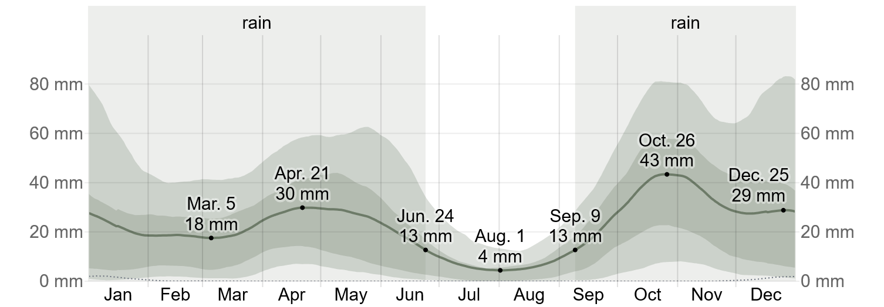

- Average Monthly Rainfall Recife, Brazil © WeatherSpark.com
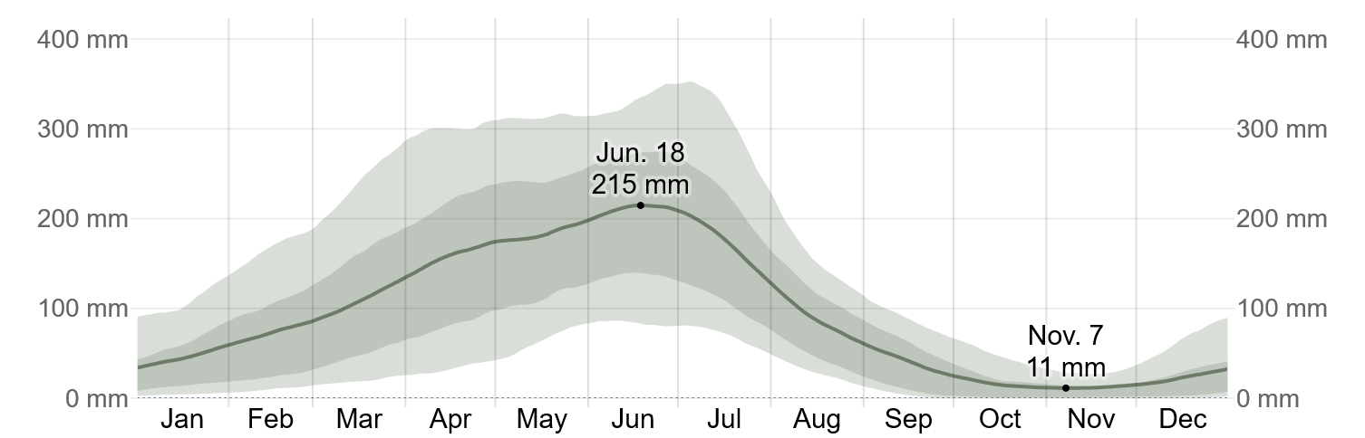

- Responsa Torat Chaim 3:3, Rabbi Chaim Shabtai (1557-1647, Salonica)
Hשאלה שלחו מתם מארץ רחוקה ממלכות בראזיל שהוא מקום רחוק מהקו השוה לצד דרום... וימות השנה וכל סדר זמנים משתנה שם מקיץ לחורף שימות החמה להם מתשרי עד ניסן וימות הגשמים מניסן עד תשרי, והגשמים הם צורך להם מניסן עד תשרי ומתשרי עד ניסן אין להם צורך בהם... וגדולה מזאת שאם יהיו להם גשמים מתשרי עד ניסן הוא רע להם הרבה, שבהיות שאין אויר אותו מקום טוב כמו מקומינו אנחנו יושבי צפון, אם יהיו גשמים מתשרי עד ניסן ירטיב האויר ונהפך לחולאים רעים, ומפני אלו הסיבות רוצים לשנות סדר תפלה בענין שאלה והזכרה ולשאול גשמים מניסן עד תשרי ושלא לשאול מתשרי עד ניסן, וכן בהזכרה להזכיר גשמים מניסן עד תשרי ושלא (לשאול) [להזכיר] מתשרי עד ניסן, על כן יורנו מורנו אם הדין עמהם ובאורו נראה אור...
They sent a question from a far away land in the kingdom of Brazil, which is a place located far to the south of the equator… the days of the year and the order of the seasons are different there, that the summer is from Tishrei to Nissan, and the rainy season is from Nissan to Tishrei, and the rains are needed from Nissan to Tishrei and from Tishrei to Nissan they are not needed… and bigger than this, if they have rain from Tishrei to Nissan it is very bad for them, since the air of that place is not good like our air in the north, if there is rain from Tishrei to Nissan, the atmosphere gets too wet and causes bad illnesses. For these reasons, they want to change their prayers for mentioning and asking for rain – to ask for rain from Nissan to Tishrei and not to ask from Tishrei to Nissan. And so too with mentioning from Nissan to Tishrei and not to mention from Tishrei to Nissan. So please, rabbi, enlighten us whether the halacha is in accordance with them…

מזמן חג הסכות עד חג הפסח כפי מה שבא בשאלה שהגשמים רע להם ומביא לידי חולי ודאי אין להזכיר ולא לשאול כלל גשם בשום אופן כל שהוא רע להם... נראה שבאותו מקום הנזכר בשאלה אין להם להזכיר ולשאול גשם בברכת השנים בכל השנה מטעמא דכתיבנא, אלא אם יצטרכו גשמים בימות החמה מפסח ואילך ישאלו בשומע תפלה.
From the time of Sukkot to Pesach, according to what is brought in their question that the rains are bad for them and bring on illnesses, certainly they should not mention it and not ask for rain at all since it is bad for them… it appears that in this location mentioned in the question, they should not mention or ask for rain in the “Birkat Hashanim” blessing the entire year, for the reasons mentioned above, but if they need rains in the summer months from Pesach and on, they should ask in “Shomeah Tefillah.”

- Chullin 60b
רב אסי רמי כתיב {בראשית א':י"ב} ותוצא הארץ דשא בתלת בשבתא וכתיב {בראשית ב':ה'} וכל שיח השדה טרם יהיה בארץ במעלי שבתא מלמד שיצאו דשאים ועמדו על פתח קרקע עד שבא אדם הראשון ובקש עליהם רחמים וירדו גשמים וצמחו ללמדך שהקב"ה מתאוה לתפלתן של צדיקים.
Rav Asi raises a contradiction It is written: “And the earth brought forth grass” (Genesis 1:12), on the third day of the week. And it is also written: “No shrub of the field was yet in the earth” (Genesis 2:5), on Shabbat eve. Rav Asi answers: This teaches that the grasses emerged and stood at the opening of the ground, but they did not grow until Adam, the first man, came and prayed for mercy upon them, and rain came, and they sprouted. To teach you that the Holy One, Blessed be He, desires the prayers of the righteous.

רב נחמן בר פפא הויא ליה ההיא גינתא שדי ביה ביזרני ולא צמח בעא רחמי אתא מיטרא וצמח אמר היינו דרב אסי.
Rav Naḥman bar Pappa had a certain garden. He planted seeds but they did not sprout. He prayed for mercy, and rain came, and they sprouted. He said: This is what is what Rav Asi meant!

